山西省吕梁市污染源监控BUG

## BUG任务单摘要

山西省吕梁市市国发平台系统（V3.1定制版）污染源监控 模块的在线监测数据功能出现bug，已录停运的企业，不能正常判断数据状态，还请及时解决。

## BUG任务单说明

1. 企业名称：文水海威钢铁有限公司 监控点名称：新区烧结机头 该企业已录入停运但污染源监控实时数据模块还能看到该企业的数据，而非“/”表示，执行数据状态判断的sql问题依旧

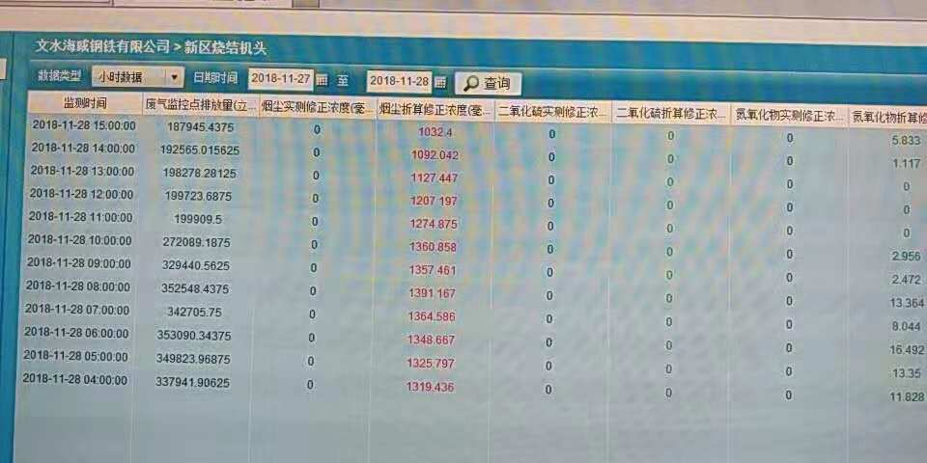

## BUG任务单附加信息

IP地址为：

应用服务器：10.126.120.10

数据库服务器：10.126.120.13

服务器密码：123.com

SA密码：123.com

平台登录地址：http://10.126.120.10:8080/jointframe/app/AppMain!index.page

登录帐号密码：ll_xll 2019

提出人：杨浩

联系方式：18634600460